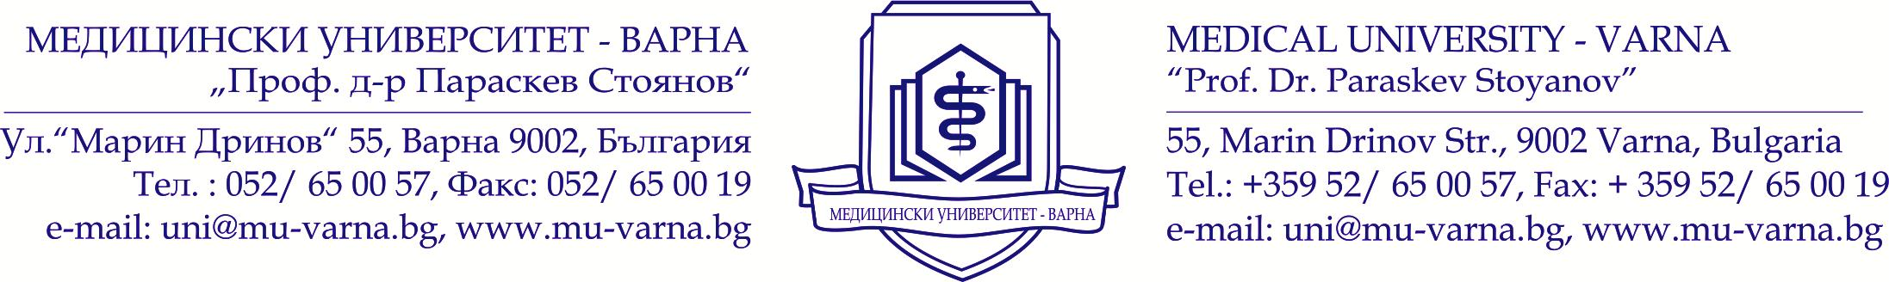
ДО
РЕКТОРА
НА МЕДИЦИНСКИ УНИВЕРСИТЕТ – ВАРНА
ПРОФ. Д-Р ДИМИТЪР РАЙКОВ, Д.М.Н.

КОПИЕ
ДО ОТДЕЛ „ДОКТОРАНТСКО УЧИЛИЩЕ“

З А Я В Л Е Н И Е
от .......................................................................................................................................................
(трите имена на лицето по лична карта)
............................................................................................................................................................
(точен адрес за кореспонденция)
............................................................................................................................................................
(месторабота) (длъжност)
телефон за връзка...............................................

УВАЖАЕМИ ГОСПОДИН РЕКТОР,

Моля, да ми бъде издадено удостоверение за научно ръководство, което ми е необходимо за …………………………………………………………………………………….
………………………………………………………………………………………………………

Същото ще ми послужи пред…………………………………………………………………….

Научен ръководител съм на действащият/ите докторант/и:

1. …………………………………………………………. (имена на докторанта)

2. …………………………………………………………. (имена на докторанта)

3. …………………………………………………………. (имена на докторанта)

Бил/а съм научен ръководител на защитил/ите докторант/и:

1. …………………………………………………………. (имена на докторанта)

2. …………………………………………………………. (имена на докторанта)

3. …………………………………………………………. (имена на докторанта)

Дата:...................... С уважение: ………………….
/подпис на лицето/

